Witajcie Kochani!
Przed nami kolejny tydzień zabaw i ćwiczeń w domu.

18.05.2020 r.
Temat: Święty Jan Paweł II

- 18 maja przypada 100 rocznica urodzin Karola Wojtyły – Św. Jana Pawła II.
Obejrzyjcie program o Janie Pawle II, przybliży on Wam postać Wielkiego Polaka, Karola Wojtyły, niezwykłego człowieka, który został Papieżem.
https://www.youtube.com/watch?v=3Mpjh3o2P_A

- Śpiewamy dla Jana Pawła II:

„Barka” – to ukochana pieśń Jana Pawła II
https://www.youtube.com/watch?v=Kz7DsHyvGy0

Tę piosenkę zaśpiewajcie Naszemu Kochanemu Papieżowi:
https://www.youtube.com/watch?v=Z2VUDj8EoOI

„Kochamy Cię Janie Pawle II”
Choć dobry Bóg już wezwał Cię
Choć nam bez Ciebie - Janie Pawle – troche źle
Czujemy wciąż, że jesteś tu
Dlatego Tobie chcemy śpiewać w takim dniu.
Refren: Za Twoje słowa - kochamy Cię!
Co dzień od nowa - kochamy Cię!
Za to, że jesteś stąd - kochamy Cię!
Że jesteś z nami wciąż - kochamy Cię!
Za Twe podróże - kochamy Cię!
Za serce duże - kochamy Cię!
Czy dobrze nam czy źle - kochamy Cię!
My – polskie dzieci Twe - kochamy Cię!

Nie mamy dziś tysiąca róż
Żeby je tu przed Twym obrazem- złożyć móc
Prezentów też nie mamy stu
Za to śpiewamy z serca Ci w dzisiejszym dniu
Refren: Za Twe cierpienia - kochamy Cię!
Za Twe modlitwy - kochamy Cię!
Za Twoje troski - kochamy Cię!
Za to, żeś polski - kochamy Cię!
Za każdy uśmiech Twój - kochamy Cię!
Za świętość Twą i znój - kochamy Cię!
Za wiarę Twoją w nas - kochamy Cię!
Za cały z Tobą czas - kochamy Cię!
Za przebaczania dar - kochamy Cię!
Za urok Twój i czar - kochamy Cię!
Na dobre i na złe - kochamy Cię!
My – polskie dzieci Twe - kochamy Cię!
My – polskie dzieci Twe - kochamy Cię!

- Laurka dla Jana Pawła II.
Wykonajcie piękną laurkę dla Naszego Papieża.

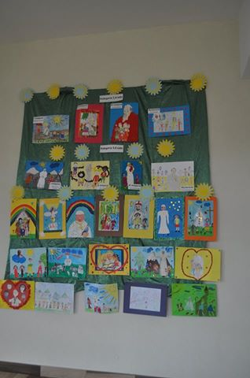
Czekamy na zdjęcia.

- Obejrzyjcie bajkę „ Jan Paweł II – Historia Papieża Polaka”. Link poniżej:

https://www.youtube.com/watch?v=ZIYIkcm5JLE

19.05.2020 r.
Temat: Rośliny na łące.

- Majowa łąka.

Obejrzyjcie bajkę „ Wędrówki Skrzata Borówki”, dowiecie się z niej jakie rośliny rosną na łące, oraz jakie tam można spotkać zwierzęta. Zapamiętajcie co jest potrzebne, żeby wykonać „łąkę” na kartce.

https://www.youtube.com/watch?v=LKLf5EN1Ff4

- Spacer na łąkę – jeśli macie taką możliwość, wybierzcie się z Rodzicami na łąkę, obserwujcie rośliny, słuchajcie śpiewu ptaków i uważajcie na niektóre owady. Zerwijcie kilka kwiatów i traw – będą Wam potrzebne do wykonania łąki na kartce.

- „Łąka” – praca plastyczna.
Zachęcam Was do wykonania podobnej łąki jak w przedstawionej bajce.
Proszę o zdjęcia.

- „Idą mrówki” – zabawa paluszkowa.

Idą sobie mrówki dróżką ( dziecko w siadzie skrzyżnym naśladuje palcami obu dłoni kroczenie palcem środkowym i wskazującym po swoich udach)
Pierwsza mrówka tupie nóżką ( stuka o uda kciukiem)
Druga mrówka tupie nóżką ( stuka o uda palcami wskazującymi)
Trzecia mrówka tupie nóżką ( stuka o uda palcami środkowymi)
Czwarta mrówka tupie nóżką ( stuka o uda palcami serdecznymi)
Potupały, potupały ( stuka wszystkimi palcami o uda)
I w mrowisku się schowały ( zaciska pięści)

- Orientacja w przestrzeni – karta pracy nr 20.

20.05.2020 r.
Temat: To, co lata nad łąką.

- Mieszkańcy łąki.
Obejrzyjcie filmik, wykonajcie polecenia:

https://www.youtube.com/watch?v=toHxCZxUjac&list=TLPQMTIwNTIwMjAo5XwfMjFvDg&index=

- „Motyle” – zabawa muzyczno – ruchowa.
Taniec indywidualny do piosenki:

https://www.youtube.com/watch?v=A3JEJqsP5P4

- „Motyle” – praca plastyczna
Można wykonać wizerunek motylka wzorując się na poniższych zdjęciach:
- należy złożyć kartkę, namalować farbami tylko połowę motyla, a następnie przez powtórne złożenie kartki odbić symetryczną część;
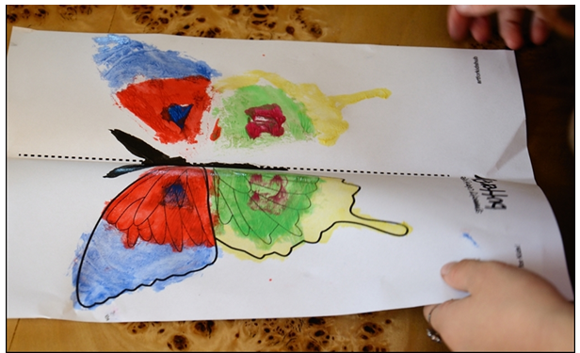

ta praca polega na stemplowaniu dłoni;

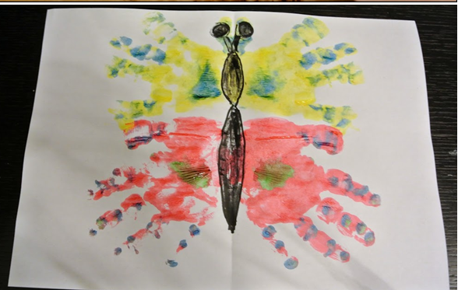

Wykonajcie kolorowego motylka – czekamy na zdjęcia.

- „Biedroneczka” – rysowane wierszyki.
Rodzic czyta wierszyk, dziecko rysuje biedronkę: ( pierwszy raz Rodzic pokazuje jak narysować lub popatrzcie na filmik, link poniżej)
https://www.youtube.com/watch?v=bTypDkh-nEc

Chcesz rysować biedroneczkę
patrz uważnie na karteczkę.
Najpierw koło rysujemy,
łuk na górze dodajemy,
środek linią przecinamy,
tak skrzydełka zaznaczamy.
Góra czarna, dół czerwony,
po trzy nóżki z każdej strony.
Z przodu krótkie dwie kreseczki
to są czułki biedroneczki.
Kropek parę na skrzydełkach
bo biedronka chce być piękna.
I gotowa już jest cała, hen wysoko poleciała!

21.05.2020 r.
Temat: To, co pełza po łące.

- Mieszkańcy łąki – zabawa dydaktyczna.

Rodzic wymienia mieszkańców łąki, dziecko powtarza dzieląc na sylaby i mówi, czy pełza po łące, czy lata nad łąką? ( motyl, biedronka, stonoga, żuk, mrówka, pszczoła, dżdżownica, bocian, skowronek, ślimak)

- „Nogi stonogi” – matematyczna zabawa dydaktyczna.

Rodzic przygotowuje kilka pasków papieru lub patyczki. Dziecko układa z butów stonogę, a następnie układa po obu stronach paski papieru (nogi), ale tak, by po jednej i drugiej stronie było tyle samo nóg. Następnie liczy, ile nóg jest po jednej stronie, ile po drugiej i ile jest wszystkich nóg.

3. Zabawa z wierszem „Przemiana” T. Callahan, E. Maryland
Rodzic czyta dziecku następujący wierszyk wykonując opisane ruchy:
Gąsienica pełza wkoło, żując smaczne liście (udajemy, że zrywamy i zjadamy liście)
Wtem otacza się kokonem (obracamy się)
Czy to widzieliście?
Potem z niego wyskakuje (skok do przodu)
I przeciąga się na boki ( wyciągamy ręce na boki)
Czuje słońce na swych skrzydłach, (spoglądamy w stronę słońca)
Odlatuje pod obłoki (machamy skrzydłami i odlatujemy)
Następnie Rodzic czyta, dziecko wykonuje ruchy.
4.Rozmowa na temat filmu „ Od gąsienicy do motyla”. Link poniżej.
https://www.youtube.com/watch?v=YE-th5pAIJU&feature=share

- „Wyścig żuków z kulkami” – zabawa ruchowa.

Dziecko gniecie kulę z papieru gazetowego, następnie podrzuca i łapie (powtarza kilka razy). Rodzic wyznacza linię startu, dziecko na czworakach porusza się do przodu w kierunku wyznaczonej mety, jednocześnie popychając głową papierową kulę. Na koniec dziecko rzuca kulą do celu, np. musi trafić do kosza.

- Dopełnianie do wskazanej liczby elementów. Porównywanie liczebności.
Karta pracy nr 21.

- ”Koncert na łące” – zabawa taneczna przy piosence.

https://www.youtube.com/watch?v=cb0dNXPEYoc

Nauka piosenki na pamięć:

Na majowej łące świerszcze dają koncert - cyk, cyk, cyk, cyk.
Nutkę taką samą zaśpiewamy mamom,
tak jak świerszcze, zaśpiewamy mamom.

Na majowej łące żabki dają koncert – kum, kum, kum, kum.
Nutkę taką samą zaśpiewamy mamom,
tak jak żabki, zaśpiewamy mamom.

Na majowej łące boćki dają koncert – kle, kle, kle, kle.
Nutkę taką samą zaśpiewamy mamom,
tak jak boćki, zaśpiewamy mamom.

22.05.2020 r.
Temat: To, co hasa po łące.

- „Bocian i żaba” – rozmowa na podstawie wiersza Agnieszki Frączek.

„Bocian i żaba”
Agnieszka Frączek
Pewien bociek przed wieczorem
spotkał żabę nad jeziorem.
Żabim wdziękiem urzeczony
zaklekotał: – Szukam żony.
Może nawet być szalona,
byle skoczna i zielona!
Z taką pragnę niańczyć młode,
zatem proszę – wyraź zgodę!
Świerszcz urządzi nam przyjęcie,
czapla zrobi ślubne zdjęcie,
zaprosimy mnóstwo gości,
wszyscy będą nam zazdrościć.
Panna żaba się uśmiecha,
ale marna to pociecha,
skoro wciąż się nie chce zgodzić
i bociana za dziób wodzi!
– Ja za męża nie chcę draba –
odkumkuje, jak to żaba…
– Bowiem mąż pańskiego wzrostu
to jest dla mnie wstyd. Po prostu!
Bociek, chociaż ze zdziwienia
nagle zmalał i zzieleniał,
mimo wszystko trwa w zalotach:
– Ależ moja żabko złota,
ja ci będę znosić muszki
i klekotać do poduszki.
Z meszku utkam ci kalosze,
tylko zgódź się, bardzo proszę!
Żaba jednak jest uparta:
– Nie znam się na takich żartach.
Proszę skończyć już tę gadkę!
Nie chcę pańskim być obiadkiem.
Rodzic zadaje dziecku pytania dotyczące tekstu: O co prosił bocian żabkę?; Co odpowiedziała żaba?; Co jedzą bociany?; Gdzie szukają jedzenia?.

- Zabawy taneczne przy piosenkach:
https://www.youtube.com/watch?v=DwwpCoM0sHg
https://www.youtube.com/watch?v=bSvnVcfC3-s

- „ Boćki i żaby” – zabawa ortofoniczna

„Boćki i żaby”

R: Przyleciały boćki ( rodzic czyta)
zza dalekich mórz,
klekotały głośno – wróciłyśmy już!
Dz: Kle, kle, kle! (dziecko naśladuje idącego bociana i mówi kle…)
Kle, kle, kle!
R: A nad stawem w trawie
padł na żabki strach.
– Boćki przyleciały!
Och, och, ach, ach, ach!
Dz: Kum, kum, kum, kum, kum, kum!

R: Żabki przestraszone
hyc! Do wody – hyc!
Boćki chodzą, brodzą…
nie znalazły nic!
Dz: Kum, kum, kum!
Kum, kum, kum!
Kle, kle, kle, kle, kle, kle!

- „Odgłosy łąki” – zabawa słuchowa.
Zamykamy oczy i słuchamy:

https://www.youtube.com/watch?v=IoC7WCfx6Z0

- Zwierzęta łąkowe z rolek po papierze – praca plastyczna do wyboru. Link poniżej:

https://www.youtube.com/watch?v=UohDHJAy25Q

Prosimy o zdjęcia.

Pozdrawiamy i czekamy na zdjęcia, Beata Orszulak i Ewelina Cieślik

